花艺！设计！表演！试听
8月10日-12日新加坡花艺大师DAMIEN KOH
深情演绎花艺设计实操表演课程
免费试听预约专线：010-62780886

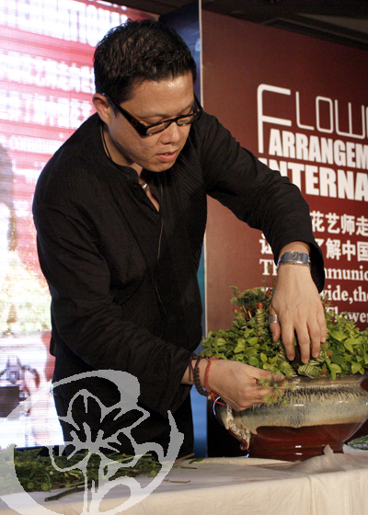
DAMIEN KOH
新加坡花艺设计师协会会长。（2002-2004）
WFC（World Flower Council）中国分会会长
2002年新加坡举办的美国AIFD会员会议，应邀做专场示范表演。
2002年起，每年应邀前往印尼、马来西亚、美国、墨西哥等超过三十个国家和地区巡回教学。
2004年7月，应邀在美国AIFD会员会议上登台演出。
2005年应邀在美国授课，获得空前成功。
2006年应AIFD邀请，做专场评论。
2008北京奥运会高级花艺顾问。
2008年起连续数次被新加坡政府指定承接国务院花艺装饰设计。
印度、印尼、马来西亚、香港多家大型公司高级花艺顾问。
被新加坡政府委任为政府外事活动“新加坡嘉年华”园林、花艺设计师。



软装设计专业课程
DECORATION DESIGN

2012年 8月8日（星期三）
时 间 | 课程名称 | 授课教师 | 上课地点
09:00-12:00 | 国际流行  与中国市场 | 刘子杨  《瑞丽家居》杂志首席编辑；  多个家具家居品牌趋势发展与设计顾问；国际/国内家居行业趋势资深研究人 | 清华大学电子系南侧二层
14:00-17:00 | 国际流行  与中国市场 | 刘子杨  《瑞丽家居》杂志首席编辑；  多个家具家居品牌趋势发展与设计顾问；国际/国内家居行业趋势资深研究人 | 清华大学电子系南侧二层
2012年08月9日 （星期四）
时 间 | 课程名称 | 授课教师 | 上课地点
09:00-12:00 | 软装配饰设计 | David Lin（美籍）——清大环艺顾问、特聘讲师  New York School of Interior Design；  Pratt Institute Graduated School of Interior Design Master Degree室内设计硕士；  清华大学美术学院教授 | 清华大学电子系南侧二层
14:00-17:00 | 软装配饰设计 |  | 清华大学电子系南侧二层

2012年08月10日-12日 （星期五、六、日）
时 间 | 课程名称 | 授课教师 | 上课地点
09:00-12:00 | 花艺设计与实操 | Damien Koh(新加坡)  国际花艺设计顾问；  美国花艺设计师协会、亚洲花艺设计师联盟、新加坡花艺设计师协会核心成员；首个获AIFD基金会邀请讲授花艺课程的讲师；008北京奥运会资深花艺顾问；新加坡国家博物馆花艺装置艺术家；获邀在全球30多个国家、城市进行花艺设计演讲 | 清华大学电子系南侧二层
14:00-17:00 | 花艺设计与实操 |  | 清华大学电子系南侧二层
（全课程17天，此为五天的课程表）
备注：报到时间：2012年8月7日
报到地点：清华大学电子系南侧二层209
住宿预订：崔老师 13301368995

花艺设计实操表演课程
预约申请表

姓 名 | 单 位 | 职 务 | 手机 | 邮 箱
说明 | - 同一单位限3人。  - 请将此表传真到010-62780886，或发到以下电子信箱与教务人员确认后有效。  - 确认后可免费试听8月10日、11日2天课程，食宿可统一安排，费用自付。  - 本课程解释权归属清大环艺。
备注 | 申请人（代表）： 电话：  日期：2012年 月 日

Contact 联系方式
电话：010-62780702转8016
传真：010-62780886
手机：13301368995
QQ:670335753
联系人：崔老师
电子信箱：cuizhaolu@eadedu.com

